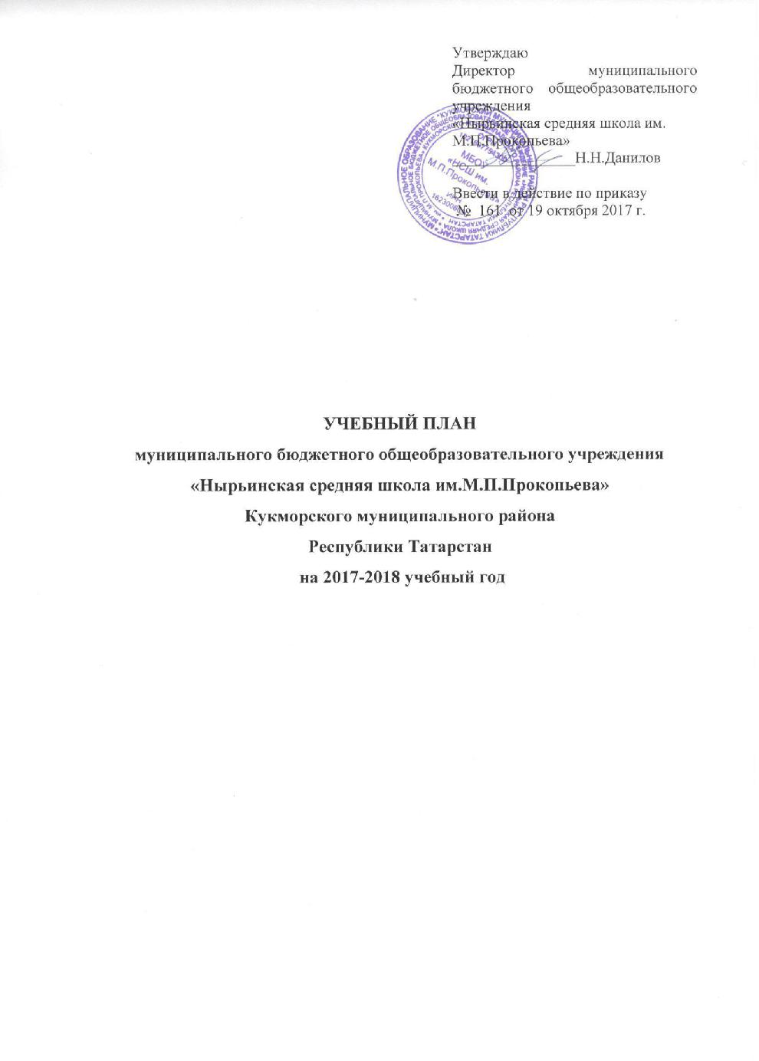

  - Пояснительная записка.
- учебному плану МБОУ «Нырьинская средняя школа им.М.П.Прокопьева»

Кукморского муниципального района Республики Татарстан

на 2017/2018 учебный год

Общая характеристика учебного плана

Учебный план – документ, который определяет перечень, трудоемкость, последовательность и распределение по периодам обучения учебных предметов, курсов, дисциплин (модулей), практики, иных видов учебной деятельности, формы промежуточной

аттестации обучающихся. Учебный план муниципального бюджетного общеобразовательного учреждения «Нырьинская средняя школа им.М.П.Прокопьева» на 2017-2018 учебный год составлен на основе:
  - Конституции РФ

  - Закона Российской Федерации № 273-ФЗ от 29.12.2012 "Об образовании в Российской Федерации".

  - Приказа МОиН РФ (от 05.03.2004 №1089) «Об утверждении федерального компонента государственных образовательных стандартов начального общего, основного общего и среднего (полного) общего образования»

  - Порядка организации и осуществления образовательной деятельности по основным образовательным программам – образовательным программам начального общего, основного общего и среднего общего образования, утверждённого приказом Министерства образования и науки Российской Федерации от 30.08.2013 № 1015

  - Закона Российской Федерации «О языках народов Российской Федерации» №1807-1 от 25.10.1991 (ред. от 12.03.2014).
  - Федерального перечня учебников, рекомендованных и допущенных к использованию

- образовательном процессе в образовательных организациях, реализующих образовательные программы общего образования и имеющих государственную аккредитацию.

  - СанПиН 2.4.2.2821-10 «Санитарно-эпидемиологические требования к условиям и организации обучения в общеобразовательных учреждениях» (утверждены постановлением Главного государственного санитарного врача Российской Федерации от 29 декабря 2010 года №189).

  - Постановления Главного государственного санитарного врача РФ от 04.07.2014 №41 «Об утверждении СанПиН 2.4.4.3172-14 «Санитарно-эпидемиологические требования к устройству, содержанию и организации режима работы образовательных организаций дополнительного образования детей»

  - Приказа МОиН РФ (от 09.03.2004 № 1312) «Об утверждении федерального базисного учебного плана и примерных учебных планов для образовательных учреждений Российской Федерации, реализующих программы общего образования»

    - Федерального государственного образовательного стандарта общего образования,

2004

  - Федерального государственного образовательного стандарта начального общего образования (утвержден приказом Министерства образования и науки Российской Федерации 6 октября 2009 г. №373, зарегистрирован в Минюсте России 22 декабря 2009 года, регистрационный номер 17785).

  - Федерального государственного образовательного стандарта основного общего образования, утверждённого приказом Министерства образования и науки Российской Федерации 17 декабря 2010 г. №1897

  - Приказом Министерства образования и науки Российской Федерации от 17.05.2012 № 413 «Об утверждении федерального государственного образовательного стандарта среднего общего образования»;

  - Приказа Министерства образования и науки Российской Федерации от 26 ноября 2010 года №1241 «О внесении изменений в федеральный государственный образовательный стандарт начального общего образования, утвержденный приказом Министерства образования и науки Российской Федерации от 6 октября 2009 года №373» (зарегистрирован

- Минюсте России 4 февраля 2011 года, регистрационный номер 19707).

  - Приказа Министерства образования и науки Российской Федерации от 22.09.2011 № 2357 «О внесении изменений в федеральный государственный образовательный стандарт начального общего образования, утвержденный приказом Министерства образования и науки Российской Федерации от 6 октября 2009 г. №373».

  - Приказа Министерства образования и науки Российской Федерации от 31 января 2012 года № 69 «О внесении изменений в федеральный компонент государственных образовательных стандартов начального общего, основного общего, среднего (полного) общего образования».

    - Приказа Министерства образования и науки Российской Федерации от 1 февраля 2012 года № 74 « О внесении изменений в федеральный базисный учебный план и примерные учебные планы для образовательных учреждений Российской Федерации, реализующих программы общего образования, утвержденные приказом Министерства образования Российской Федерации от 09.03.2004 г. № 1312 »

    - Письма Министерства образования и науки Российской Федерации от 08.10.2010г. № ИК-1494/19 «О введении третьего часа физической культуры».

    - Письма Министерства образования и науки Российской Федерации от 30.05.2012 года № МД – 583/19 «О методических рекомендациях «Медико-педагогический контроль за организацией занятий физической культурой обучающихся с отклонениями в состоянии здоровья»»;

    - Распоряжение Правительства Российской Федерации от 28.01.2012 г. № 84-р по введению с 2012/13 учебного года во всех субъектах РФ комплексного учебного курса для общеобразовательных учреждений «Основы религиозных культур и светской этики»

    - Письма Министерства образования и науки Российской Федерации от 04.04.2012г. №03-249 «О введении курса ОРКСЭ с 1 сентября 2012 учебного года»

    - Примерной основной образовательной программы основного общего образования (одобрена решением федерального учебно-методического объединения по общему образованию, протокол от 08.04.2015 № 1/15)

  - Примерной основной образовательной программы начального общего образования (одобрена решением федерального учебно-методического объединения по общему образованию, протокол от 08.04.2015 № 1/15)

  - Приказа Министерства Российской Федерации от 7 июня 2017 года № 506

«О внесении изменений в федеральный компонент государственных образовательных стандартов начального общего, основного общего и среднего (полного) общего образования, утвержденный приказом Министерства образования Российской Федерации от 5 марта 2004

- № 1089»
  - Конституции РТ

  - Закона Республики Татарстан от 22.07.2013 №68-ЗРТ «Об образовании»

  - Закона Республики Татарстан «О государственных языках Республики Татарстан и других языках в Республике Татарстан» №1560-XII от 18.07.2004г.

  - Рекомендаций Министерства образования и науки Республики Татарстан № 7699/12 от 23 июня 2012 года «Об учебных планах для I-IX классов школ Республики Татарстан

реализующих основные образовательные программы начального общего образования и основного общего образования в соответствии ФГОС общего образования»
- Письмо МО и Н РТ от 03.07.2013 № 8852/13 «О перечне профессий»

- Приказа Министерства образования и науки Республики Татарстан от 09.03.2004 № 1312 «Об утверждении федерального базисного учебного плана и примерных учебных планов для образовательных учреждений Российской Федерации, реализующих программы общего образования»;

- Методическими рекомендациями по проектированию содержания организационного раздела основной образовательной программы начального общего образования для общеобразовательных организаций Республики Татарстан, утвержденными приказом МОиН РТ от 19.08.2015 года №1054/15

- Методическими рекомендациями по проектированию содержания организационного раздела основной образовательной программы основного общего образования для общеобразовательных организаций Республики Татарстан, утвержденными приказом МОиН РТ от 19.08.2015 года №1055/15
- Методическими рекомендациями по разработке учебного плана основного общего и

среднего общего образования для общеобразовательных организаций Республики Татарстан, утвержденными приказом МОиН РТ от 19.08.2015 года №1063/15

- Методического письма «О преподавании учебного предмета «Информатика и ИКТ» и информационных технологий в рамках других предметов в условиях введения федерального компонента государственного стандарта общего образования.

- Образовательных программ МБОУ « НСШ им.М.П.Прокопьева ».

- Устава МБОУ «НСШ им. М.П.Прокопьева».

Начальное общее образование

При МБОУ «НСШ им. М.П.Прокопьева» функционируют 3 филиала начальных школ:

- В. Кузмесь (1в, 2в, 3в, 4в) , д. Куркино (1г, 2г, 3г, 4г), д. Каенсар (1д, 2д, 3д,4д), где обучение ведется на родных языках.

Учебный план с родным языком обучения для 1а, 1в, 1г,1д, 2а, 2в,2г,2д,3а,3в,3г,3д,4а,4б, 4в,4г,4д классов составлен на основе рекомендаций по разработке учебного плана для 1-4 классов общеобразовательных учреждений РТ, реализующих ООП в соответствии с ФГОС НОО. Учебный план для учащихся 1-4 классов ориентирован на 4 –летний нормативный срок освоения общеобразовательных программ начального общего образования. Продолжительность учебного года: 1 класс - 33 учебные недели, 2-4 классы - не менее 34-х учебных недель.

. Для выполнения государственного образовательного стандарта согласно рекомендациями в приложении к приказу МО И Н РТ №4154/12 от 9.07.2012 года во 2-3 классах 1 час школьного компонента используется для изучения курса по выбору «Занимательная математика». Таким образом, во 2-3 классах учебный предмет «Математика» изучается в объеме 5 часов по учебно-методическому комплекту «Перспектива» (по запросу родителей - протокол родительского собрания №2 от 19.10.17 г.)

  - 4 классе вводится предмет «Основы религиозной культуры и светской этики», утвержденный распоряжением правительства Российской Федерации от 28 января 2012 г. №84-р в объеме 1 час.

Основное общее образование

Учебный план для 5-9 классов ориентирован на 5-летний нормативный срок освоения образовательных программ основного общего образования. Продолжительность учебного года для 5-8 классов - 35 учебных недель, а для 9 класса - 34 учебных недель.

Учебный план для 5-9 классов составлен на основе рекомендаций по разработке учебного плана для 5-9 классов общеобразовательных учреждений РТ, реализующих ООП в соответствии с ФГОС ООО.

Предметная область «Основы духовно-нравственной культуры народов России» включена в рабочие программы предмета «Обществознание - 5», так как является логическим продолжением тем «Социальные нормы как регуляторы поведения человека в обществе», «Общественные нравы, традиции и обычаи», «семейные ценности и традиции, «Национальное самосознание», «Россия - многонациональное государство» и рассматривается интегрировано с ними в ознакомительном порядке.

Новый учебный предмет вводится на основе приказа Министерства образования и науки Российской Федерации от 01.02.2012г. № 74 «О внесении изменений в федеральный базисный учебный план и примерные учебные планы для образовательных учреждений Российской Федерации, реализующих программы общего образования, утвержденные приказом Министерства образования Российской Федерации от 9 марта 2004 г. №1312».

На изучение предмета и для выполнения государственного образовательного компонента «Родная литература» в объеме 1 часа

  - 5, 6,7,8,9 классах на основе заявления родителей определены «Курсы по выбору». В связи

- отдаленностью населенных пунктов, откуда приходят дети, с наличием опасностей на пути следования в школу и обратно (отсутствие тротуаров) с целью повышения знаний основ безопасности жизнедеятельности и заявления родителей в 7 классе «Курс по выбору» по «ОБЖ» - 1 час, в 8 классе - в объеме 1 часа – на изучение предмета «Русский язык». В соответствии закона РФ «Об образовании», закона РТ «Об образовании» и закона РТ «О языках», на основании заявления родителей в 5 классе организовали татарский класс.

    - 9 классе по заявлению родителей для предпрофильной подготовки определен курс по выбору:

«Секреты выбора профессии» – 17 часа «Мой выбор – мое будущее» - 17 часа

Среднее (полное) образование

По итогам анкетирования учащихся и их родителей, по решению педагогического совета учебный план для 10 класса составлен по примерному учебному плану «Социально-гуманитарный профиль». Введены следующие изменения: : на профильном уровне изучаются предметы «Русский язык» и «Обществознание» в объеме по 3 часа. На изучение предмета «Родная литература» отводится 2 часа из компонента образовательного учреждения, так же отведены на изучение элективных курсов по математике, биологии и химии и русскому языку и родному языку – 5 часов.

По итогам анкетирования учащихся и их родителей, по решению педагогического совета учебный план для 11 класса составлен по примерному учебному плану «Физико-

биологический профиль». Введены следующие изменения: на профильном уровне изучаются предметы «Физика» в объеме 5 часов и «Биология» в объеме 3 часов , «Химия» - 1ч, «История» -2ч, «География» - 1ч, «Информатика» -1ч. Компоненты образовательного учреждения отведены на изучение предмета «Родная литература» в объеме 2 часа. Из школьного компонента 1 час отведен на элективный по русскому языку,1 час отведен на элективный курс по математике, 1 час -на элективный курс по биологии, 1 час на-элективный курс по родному языку. В соответствии с приказом Минобрнауки России от 07.06.2017 № 506 «О внесении изменений в федеральный компонент государственного образовательного стандарта, утвержденный приказом Минобразования России 5 марта 2004

- № 1089» (далее – ФК ГОС, приложение № 1) учебный предмет «Астрономия» включен во ФК ГОС как обязательный для изучения на базовом уровне среднего общего образования (ч. II ФК ГОС, раздел «Общие положения»).

Обучение на дому

По состоянию здоровья на обучении на дому находятся учащийся 2 класса Николаев Никита Михайлович, Макаров Дмитрий Эдуардович- учащийся 3 класса; Ганеев Дмитрий Анатольевич – учащийся 5а класса; Спиридонов Игорь Семенович- учащийся 8 класса.

Учебные планы обучения на дому для 2,3,5а, 8 классов разработаны в соответствии с законом РФ «Об образовании» (в действующей редакции»), с письмом Министерства народного образования РСФСР от 14.11.88 №17-253-6 «Об индивидуальном обучении больных детей на дому», Постановления Правительства РФ от 18 июля 1996 г. №861 «Об утверждении порядка воспитания и обучения детей-инвалидов на дому и в негосударственных образовательных учреждениях», письма Министерства Просвещения РСФСР от 8 июля 1980г. №281- Министерства Здравоохранения РСФСР от 28 июля 1980 г.№17-13-186 о перечне заболеваний детей школьного возраста, при которых необходима организация их индивидуального обучения на дому, на основании Положения об индивидуальном обучении больных учащихся на дому (принят на педагогическом совете №6 от 23.05.2011г., введен в действие приказом №101 от 03.06.2011г.), с учетом желаний и возможностей ребенка, родителей.

Учебный план 2 класса Николаева Никита Михайлович рассчитан на 8 часов в неделю. Учебный план 3 класса Макарова Дмитрия Эдуардовича рассчитан на 8 часов в неделю. Учебный план 5 класса Ганеева Дмитрия Анатольевича и 8 класса Спиридонова Игоря Семеновича рассчитан на 10 часов в неделю.

Промежуточная аттестация обучающихся.

- соответствии статьи 58 ФЗ «Об образовании в Российской Федерации» №273-ФЗ проводится промежуточная аттестация обучающихся. Формы и порядок проведения промежуточной аттестации определяются локальным актом - Положением о системе оценок, формах, порядке и периодичности промежуточной и итоговой аттестации (принято на заседании педагогического совета, протокол № 1 от 26.08.2015 г., введено в действие приказом № 116 от 28.08.2016 г.

Все учебные планы школы рассмотрены на заседании педагогического совета № 4 от 17.10.2017 и введен в действие по приказу №161 от 19.10.2017

УЧЕБНЫЙ ПЛАН
с родным языком обучения
для 1а, 1в, 1г,1д, 2а, 2в,2г,2д,3а,3в,3г,3д,4а,4б, 4в,4г,4д классов

Предметные области |  |  | Учебные предметы |  | Количество часов в
 |  |  |  |  |  |  | неделю
 |  |  |  | I |  | II | III | IV | всего
Русский | язык | и | Русский язык | 2 |  | 3 | 3 | 3 | 11
литературное чтение
 |  |  | Литературное чтение | 2 |  | 3 | 2 | 3 | 10
Родной | язык | и | Родной язык | 3 |  | 3 | 3 | 3 | 12
литературное чтение
 |  |  | Литературное чтение (род) | 2 |  | 2 | 3 | 2 | 9
Иностранный язык |  |  | Иностранный язык | - |  | 2 | 2 | 2 | 6
Математика и |  |  | Математика | 4 |  | 4 | 4 | 4 | 16
информатика
Обществознание и |  |  | Окружающий мир | 2 |  | 2 | 2 | 2 | 8
естествознание
Основы религиозных |  |  | Основы религиозных | - |  | - | - | 1 | 1
культур и светской этики |  |  | культур и светской этики
Искусство |  |  | Музыка | 1 |  | 1 | 1 | 1 | 4
(изобразительное
 |  |  | Изобразительное искусство | 1 |  | 1 | 1 | 1 | 4
искусство, музыка |  |  | Изобразительное искусство | 1
Технология |  |  | Технология | 1 |  | 1 | 1 | 1 | 4
Физическая культура |  |  | Физическая культура | 3 |  | 3 | 3 | 3 | 12
Итого: |  |  |  | 21 |  | 25 | 25 | 26 | 97
Часть, формируемая участниками образовательного
процесса
Курс по выбору «Занимательная математика» |  |  |  | - |  | 1 | 1 | - | 2
Максимально допустимая недельная нагрузка |  |  |  | 21 |  | 26 | 26 | 26 | 99

УЧЕБНЫЙ ПЛАН

основного общего образования (изучение родного языка с преподаванием на русском языке) для 5-9 классов

Предметные области | Учебные | Количество часов в неделю |  |  |  |  | Всего
 | предметы |  |  |  |  |  | часов
 | предметы | V | VI | VII | VIII | IX | часов
 | Классы
 | Обязательная часть
Русский язык и | Русский язык | 5 | 6 | 4 | 3 | 3 | 21
литература | Литература | 3 | 3 | 2 | 2 | 3 | 13
Родной язык и родная
Родной язык и родная | Родной язык | 2 | 2 | 2 | 2 | 2 | 10
литература
литература | Родная литература | 1 | 1 | 1 | 1 | 1 | 5
Иностранный язык | Иностранный язык | 3 | 3 | 3 | 3 | 3 | 15
Математика и информатика | Математика | 5 | 5 |  |  |  | 10
 | Алгебра |  |  | 3 | 3 | 3 | 9
 | Геометрия |  |  | 2 | 2 | 2 | 6
 | Информатика |  |  | 1 | 1 | 1 | 3
Общественно-научные | История России. | 2 | 2 | 2 | 2 | 2 | 10
предметы | Всеобщая история
 | Обществознание |  | 1 | 1 | 1 | 1 | 4
 | География | 1 | 1 | 2 | 2 | 2 | 8
Естественно-научные | Физика |  |  | 2 | 2 | 3 | 7
Естественно-научные | Химия |  |  |  | 2 | 2 | 4
предметы
предметы | Биология | 1 | 1 | 1 | 2 | 2 | 7
Искусство | Музыка | 1 | 1 | 1 | 1 |  | 4
 | Изобразительное | 1 | 1 | 1 |  |  | 3
 | искусство | 1 | 1 | 1 |  |  | 3
Технология | Технология | 2 | 2 | 2 | 1 |  | 7
Физическая культура и | ОБЖ |  |  |  | 1 | 1 | 2
основы безопасности
основы безопасности | Физическая культура | 3 | 3 | 3 | 3 | 3 | 15
жизнедеятельности
Итого |  | 30 | 32 | 33 | 34 | 34 | 163
Часть, формируемая участниками |  | образовательного процесса
 |  | 2 | 1 | 2 | 2 | 2 | 9
Курс по выбору «Обществознание» |  | 1
Курс по выбору «Русский язык» |  |  |  |  | 1
ОБЖ |  |  |  | 1
Курс по выбору «В мире литературы» |  | 1 | 1 | 1 | 1 | 1
Курс по выбору «Секреты выбора профессии» |  |  |  |  |  | 1
Максимально допустимая недельная нагрузка |  | 32 | 33 | 35 | 36 | 36 | 172


 | УЧЕБНЫЙ ПЛАН
социально-гуманитарного профиля
 | для 10-11 класса
(2017-2018, 2018-2019 учебные годы)
Базовые учебные предметы |  | Количество часов в неделю
Литература |  | 6(3/3)
Иностранный язык |  | 6(3/3)
Математика |  | 8(4/4)
Химия |  | 2(1/1)
Биология |  | 2(1/1)
Физика |  | 4(2/2)
Экономика |  | 1(0,5/0,5)
Право |  | 1(0,5/0,5)
География |  | 2(1/1)
Информатика и ИКТ |  | 2(1/1)
История |  | 4(2/2)
ОБЖ |  | 2(1/1)
Физическая культура |  | 6(3/3)
Астрономия |  | 2(1/1)
Итого |  | 48(24/24)
Профильные учебные предметы
Русский язык |  | 6(3/3)
Обществознание |  | 6(3/3)
Итого |  | 12(6/6)
Региональный компонент
Родная литература |  | 4(2/2)
Итого |  | 4(2/2)
Компонент образовательного учреждения
Элективные курсы по математике |  | 2(1/1)
Элективные курсы по биологии |  | 2(1/1)
Элективные курсы по химии |  | 2(1/1)
Элективные курсы по русскому языку |  | 2(1/1)
Элективные курсы по родному языку |  | 2(1/1)
Итого |  | 74(37/37)

 | УЧЕБНЫЙ ПЛАН
физико-биологического профиля
 | для 11 класса
 | 2017-2018 учебный год
Базовые учебные предметы |  | Количество часов в неделю
Русский язык |  | 1
Литература |  | 3
Иностранный язык |  | 3
Математика |  | 4
Химия |  | 1
География |  | 1
Обществознание |  | 1
Информатика и ИКТ |  | 1
Право |  | 1
История |  | 2
ОБЖ |  | 1
Физическая культура |  | 3
Астрономия |  | 1
Итого |  | 23
Региональный компонент
Родная литература |  | 2
Итого |  | 2
Профильные учебные предметы
Биология |  | 3
Физика |  | 5
Итого |  | 8
Компоненты образовательной организации
Элективный курс по родному языку |  | 1
Элективный курс по русскому языку |  | 1
Элективный курс по математике |  | 1
Элективный курс по биологии |  | 1
Итого |  | 37

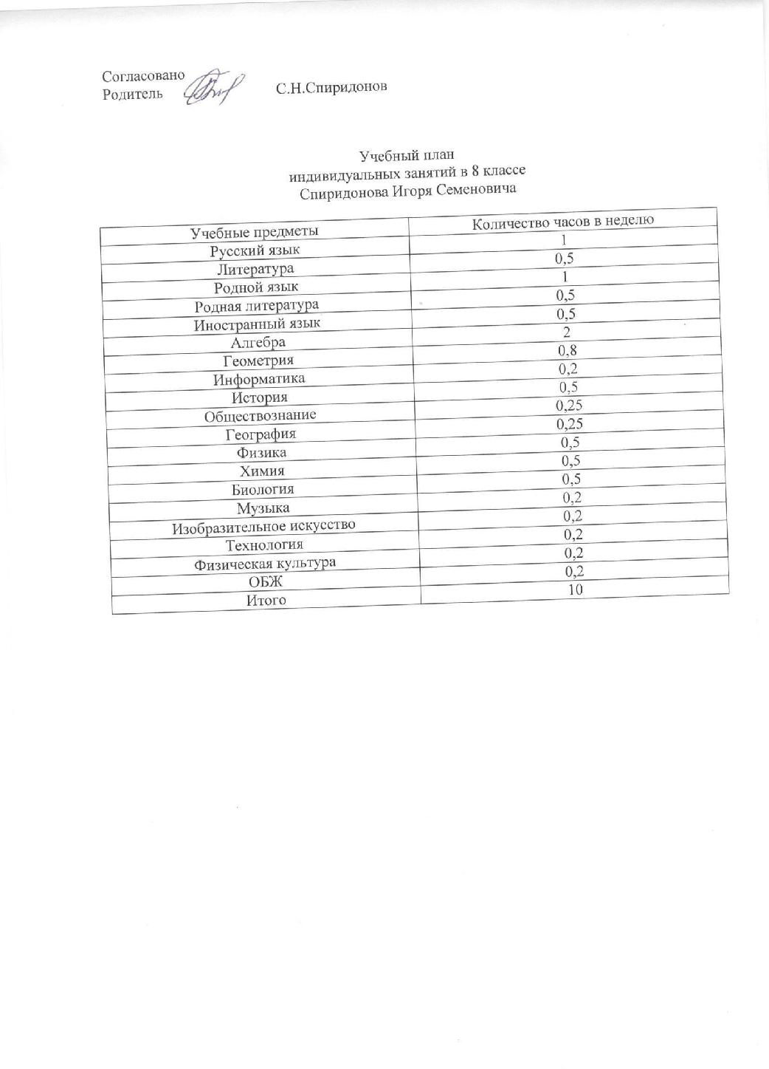

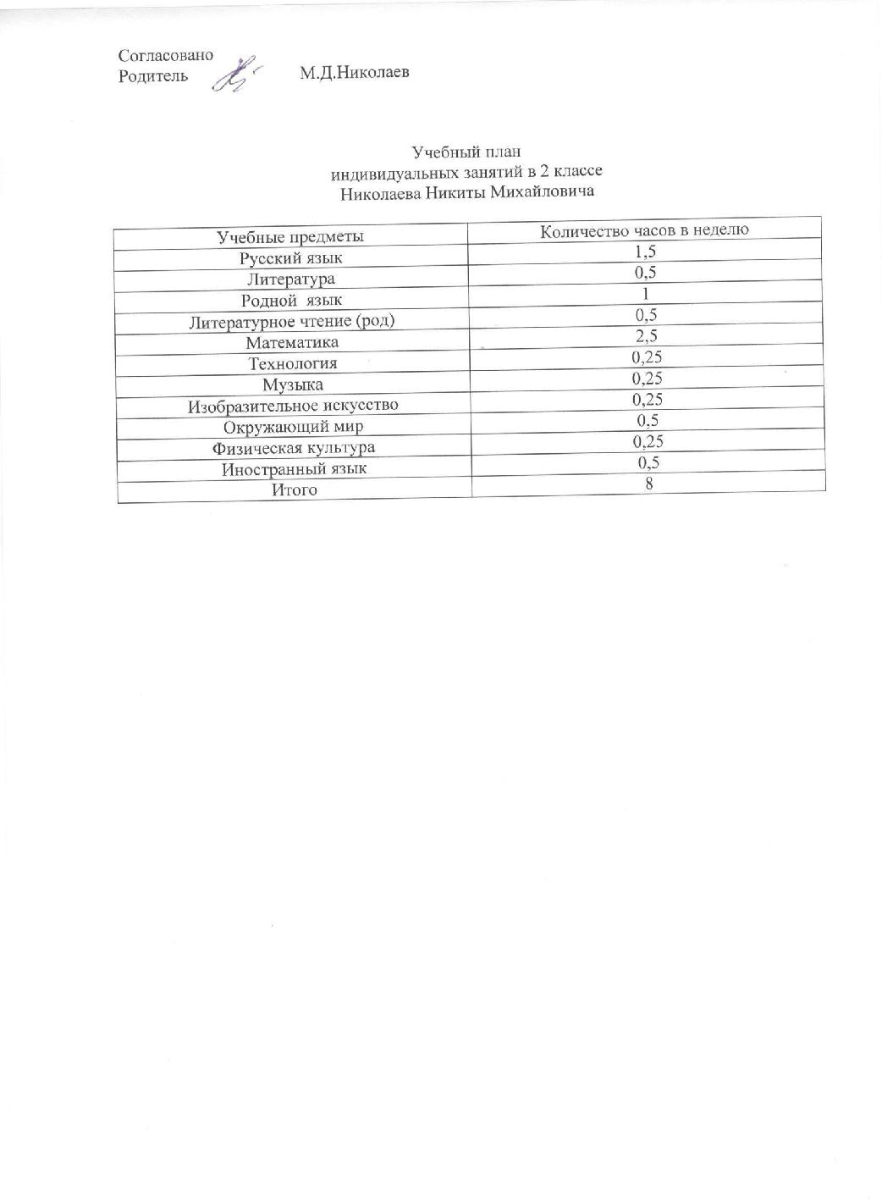

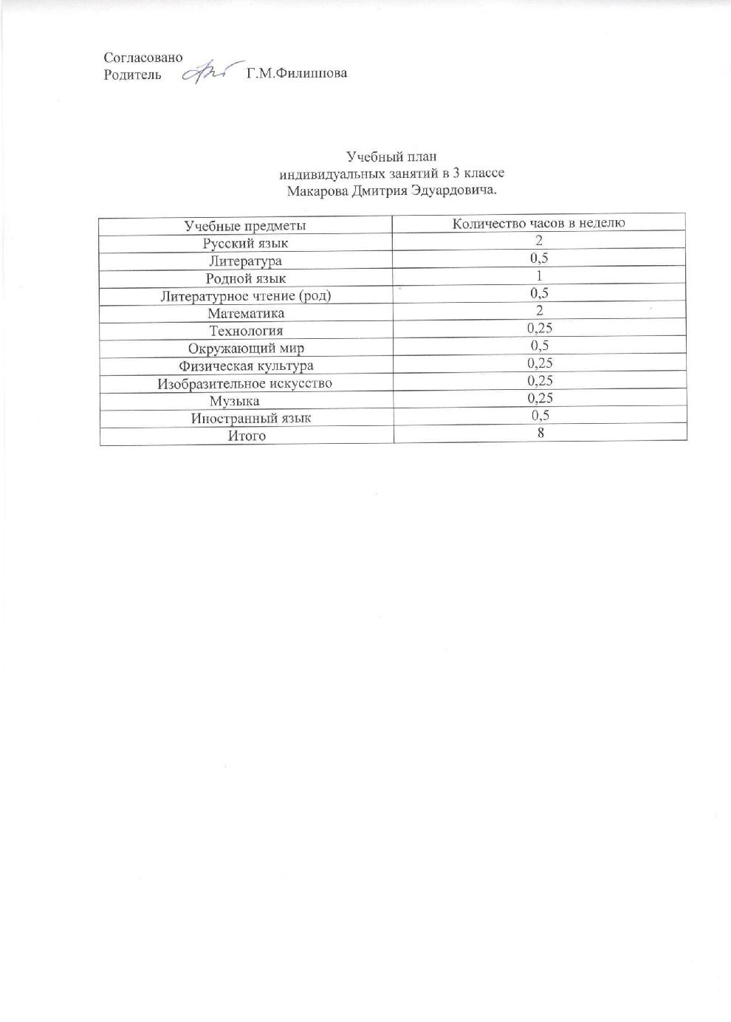

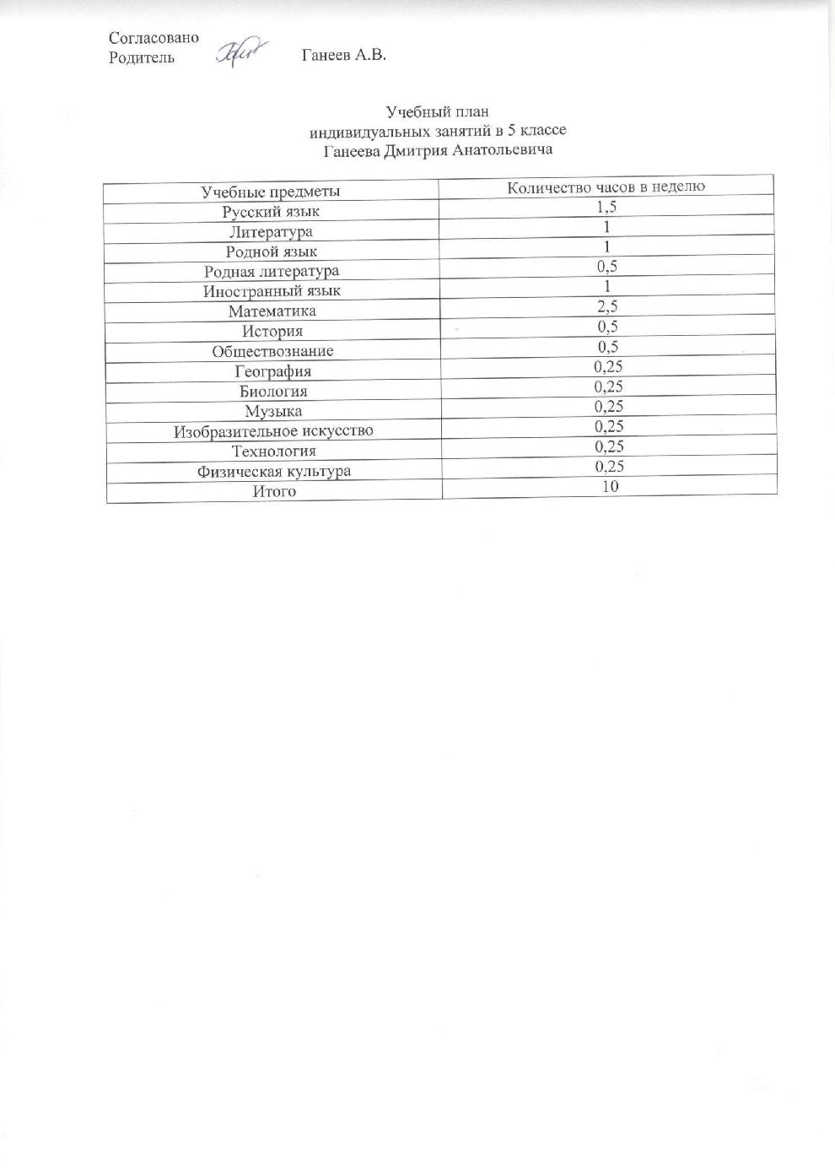

 |  |  | Режим работы школы
1.Количество класс- комплектов в основной школе: 13
I |  | II |  | III
1 | кл.- кол-во – 1 | 5 | кл.- кол-во – 2 | 10 кл. – кол-во – 1
2 | кл.- кол-во – 1 | 6 | кл.- кол-во – 1 | 11 кл. – кол-во – 1
3 | кл. – кол-во – 1 | 7 | кл. – кол-во – 1
4 | кл. – кол-во – 2 | 8 | кл. – кол-во – 1
 |  | 9 | кл. – кол-во – 1
Всего 5 |  | Всего 6 |  | Всего 2

2.Количество классов-комплектов с углубленным изучением предметов (всего, класс, литера) нет

- Количество групп продленного дня: 2 группы для учащихся начальных классов

- Режим ГПД 11.40 – 15.00

- В режиме 5-дневной недели обучаются (классы) - 1 (1 класс)

- режиме 6-дневной недели обучаются (классы) – 11(со 2 по11классы)

6. Сменность: односменная

7. Начало учебных занятий - 08.00.

8. Продолжительность учебных занятий в 1 классе в 1 полугодии – 35 минут, в 1 классе во 2 полугодии и во 2-11 классах - 45 минут.

9. Расписание звонков:

2-11 классы |  | 1класс (1 полугодие)
1 | урок 08.00-08.45 | 1 урок 08.00-08.35
2 | урок 08.50-09.35. | 2 урок 08.50-09.25
3 | урок 09.50-10.35 | Динамическая пауза – 40 минут
4 | урок 10.50-11.35 | 3 урок 10.15-10.50
5 | урок 11.45-12.30 | 4 урок 11.05-11.40
6 | урок 12.35- 13.20 | 1 класс (2 полугодие)
7 | урок 13.25-14.10 | 1-й урок 08.00 – 08.45
 |  | 2-й урок 08.50 – 09.35
 |  | Динамическая пауза

3-й урок 10.30-11.15
4-й урок 11.30-12.15
5-й урок 12.30-13.15

- Кружки, секции - с 13.20 до 17.45

- Количество филиалов – 3, в них классов - комплектов – 6, учащихся -26. Филиал в д. В. Кузмесь: класс - комплекты:1в- 4в, 2в-3в, - 2;

Филиал в д. Куркино: класс - комплекты: 2г-4г, 1г-3г - 2;

Филиал в с. Каенсар: класс-комплекты:1д-3д ,2д- 4д – 2.

Формы промежуточной аттестации в 1-4 классах

 |  |  | 1а | 1 | 1 |  | 1 | 2 |  | 2 |  |  | 2 |  | 2 |  | 3а |  | 3в |  |  | 3г |  |  | 3д | 4а |  |  | 4б |  |  | 4в | 4г |  | 4д
 |  |  |  | в |  | г | д |  | а | в |  |  | г | д
Русский язык |  |  | д | д |  | д | д |  | д | д |  |  | д | д |  |  | к/р |  | к/р |  |  | к/р |  |  | т | к/р |  |  | к/р |  |  | т | т |  | т
Литературное |  |  | т | т |  | т | т |  | т | т |  |  | т | т |  |  | т |  |  | т |  | т |  |  | т |  | т |  | т |  |  | т |  | т | т
чтение
Родной язык |  |  | д | д |  | д | д |  | к/ | д/ |  |  | д/ | д/ |  |  | д/з |  |  | д/з |  | д/з |  |  | к/р |  | д/з |  | д/з |  |  | д/з | д/з |  | д/з
 |  |  |  |  |  |  |  |  | р | з |  |  | з | з
Литературное |  |  | т | т |  | т | т |  | т | т |  |  | т | т |  |  | т |  |  | т |  | т |  |  | т |  | т |  | т |  |  | т |  | т | т
чтение (род.)
Иностранный |  |  | _ | - |  | - | - |  | к/ | к/ |  |  | к/ | к/ |  |  | к/р |  | к/р |  |  | к/р |  |  | к/р | к/р |  |  | к/р |  |  | к/р | к/р |  | к/р
язык(анг яз) |  |  |  |  |  |  |  |  | р | р |  |  | р | р
Математика |  |  | к/ | к/ |  | к/ | к/ |  | к/ | к/ |  |  | к/ | к/ |  |  | к/р |  | к/р |  |  | к/р |  |  | к/р | к/р |  |  | к/р |  |  | к/р | к/р |  | к/р
 |  |  | р | р |  | р | р |  | р | р |  |  | р | р
Окружающий |  |  | т | т |  | т | т |  | т | т |  |  | т | т |  |  | т |  | т |  |  | т |  |  | т | т |  |  | к/р |  |  | к/р | к/р |  | к/р
мир
Основы |  |  | _ | _ |  | _ | _ |  | _ | _ |  |  | _ | _ |  |  | _ |  | _ |  |  | _ |  |  | _ | з/п |  |  | з/п |  |  | з/п | з/п |  | з/п
религиозных
культур и
светской этики
Музыка |  |  | т | т |  | т | т |  | т | т |  |  | т | т |  |  | т |  | т |  |  | т |  |  | т | т |  |  | т |  |  | т | т |  | т
Изобразительно |  |  | т | т |  | т | т |  | т | т |  |  | т | т |  |  | т |  | т |  |  | т |  |  | т | т |  |  | т |  |  | т | т |  | т
е искусство
Технология |  |  | т | т |  | т | т |  | т | т |  |  | т | т |  |  | т |  | т |  |  | т |  |  | т | т |  |  | т |  |  | т | т |  | т
Физическая |  |  | т | т |  | т | т |  | т | т |  |  | т | т |  |  | т |  | т |  |  | т |  |  | т | т |  |  | т |  |  | т | т |  | т
культура
 | Формы промежуточной аттестации в 5-9 классах
 |  |  |  |  |  |  |  |  |  |  |  |  | 5а |  |  |  | 5б |  |  | 6 |  |  |  | 7 |  |  | 8 |  |  |  | 9
 | Русский язык |  |  |  |  |  |  |  |  |  |  | д/з |  |  |  | д/з |  |  |  | д/з |  |  |  | д/з |  |  | д/з |  |  |  | д/з
 | Литература |  |  |  |  |  |  |  |  |  |  | т |  |  |  | т |  |  |  | т |  |  |  | т |  |  | т |  |  |  | т
 | Родной язык |  |  |  |  |  |  |  |  |  |  | д/з |  |  |  | д/з |  |  |  | д/з |  |  |  | д/з |  |  | д/з |  |  |  | д/з
 | Родная литература |  |  |  |  |  |  |  |  |  |  | т |  |  |  | т |  |  |  | т |  |  |  | т |  |  | т |  |  |  | т
 | Иностранный язык |  |  |  |  |  |  |  |  |  |  | к/р |  |  |  | к/р |  |  |  | к/р |  |  |  | к/р |  |  | к/р |  |  |  | к/р
 | Математика |  |  |  |  |  |  |  |  |  |  | к/р |  |  |  | к/р |  |  |  | к/р |  |  |  | к/р |  |  | к/р |  |  |  | к/р
 | Информатика и ИКТ |  |  |  |  |  |  |  |  |  |  | - |  |  |  | - |  |  |  | - |  |  |  |  | т |  | т |  |  |  | т
 | История России |  |  |  |  |  |  |  |  |  |  | т |  |  |  | т |  |  |  | т |  |  |  | т |  |  | т |  |  |  | т
 | Всеобщая история
 | Обществознание (включая |  |  |  |  |  |  |  |  |  |  | к/р |  |  |  | к/р |  |  |  | к/р |  |  |  | к/р |  |  | к/р |  |  |  | к/р
 | экономику и право)
 | География |  |  |  |  |  |  |  |  |  |  | т |  |  |  | т |  |  |  | т |  |  |  | т |  |  | т |  |  |  | т
 | Физика |  |  |  |  |  |  |  |  |  |  | - |  |  |  | - |  |  |  | - |  |  |  | т |  |  | к/р |  |  |  | к/р
 | Химия |  |  |  |  |  |  |  |  |  |  | - |  |  |  | - |  |  |  | - |  |  |  | - |  |  | к/р |  |  |  | к/р
 | Биология |  |  |  |  |  |  |  |  |  |  | т |  |  |  | т |  |  |  | т |  |  |  | т |  |  | к/р |  |  |  | к/р
 | Музыка |  |  |  |  |  |  |  |  |  |  | т |  |  |  | т |  |  |  | т |  |  |  | т |  |  | - |  |  |  | -
 | ИЗО |  |  |  |  |  |  |  |  |  |  | т |  |  |  | т |  |  |  | т |  |  |  | - |  |  | - |  |  |  | -
 | Технология |  |  |  |  |  |  |  |  |  |  | т |  |  |  | т |  |  |  | з/п |  |  |  |  | з/п |  | з/п |  |  |  | -
 | ОБЖ |  |  |  |  |  |  |  |  |  |  |  |  |  |  |  |  |  |  | т |  |  |  | т |  |  | т |  |  |  | т
 | Физическая культура |  |  |  |  |  |  |  |  |  |  |  | т |  |  |  | т |  |  | т |  |  |  |  | т |  | т |  |  |  |  | т

Формы промежуточной аттестации в 10-11 классах

 | 10 | 11
Русский язык | к/р | к/р
Литература | к/р | к/р
Иностранный язык | к/р | к/р
Математика | к/р | к/р
Информатика и ИКТ | т | т
История | т | т
Обществознание (включая | т | т
экономику и право)
География | к/р | к/р
Химия | к/р | к/р
Биология | к/р | к/р
Физика | к/р | к/р
ОБЖ | т | т
Физическая культура | т | т
Родная литература | к/р | к/р
Родной язык | к/р | к/р
Астрономия | к/р | к/р

(Примечание: з/п – защита проекта, к/р – контрольная работа, т – тестирование, д/з – диктант с заданием)

Промежуточная аттестация по элективным курсам проводится в форме зачетной работы.

